Федеральное государственное автономное образовательное учреждение высшего образования «Национальный исследовательский университет ИТМО»

Факультет программной инженерии и компьютерной техники.

БАЗЫ ДАННЫХ

Лабораторная работа №1

Основные команды ОС семейства UNIX.

Вариант 87652

Выполнил: Бурейко Роман Олегович (412902), группа p3115, поток 1.10

Преподаватель: Мартин Райла

Текст задания

Для выполнения лабораторной работы №1 необходимо:

1. На основе предложенной предметной области (текста) составить ее описание. Из полученного описания выделить сущности, их атрибуты и связи.
2. Составить инфологическую модель.
3. Составить даталогическую модель. При описании типов данных для атрибутов должны использоваться типы из СУБД PostgreSQL.
4. Реализовать даталогическую модель в PostgreSQL. При описании и реализации даталогической модели должны учитываться ограничения целостности, которые характерны для полученной предметной области.
5. Заполнить созданные таблицы тестовыми данными.

Для создания объектов базы данных у каждого студента есть своя схема. Название схемы соответствует имени пользователя в базе studs (sXXXXXX). Команда для подключения к базе studs:

*psql -h pg -d studs*

Каждый студент должен использовать свою схему при работе над лабораторной работой №1 (а также в рамках выполнения 2, 3 и 4 этапа курсовой работы).

**Описание предметной области, по которой должна быть построена доменная модель:**

Да, неопровержимое -- и в то же время какое-то сомнительное. На этот раз оно явилось им в виде редкого ряда стройных колонн, каждая из которых располагалась в сотне футов от соседней, а высотой была футов в двести. Колонны эти уходили вдаль, перспектива гипнотически уменьшала их все больше и больше, пока, наконец, горизонт не поглощал их совершенно

Даталогическая модель

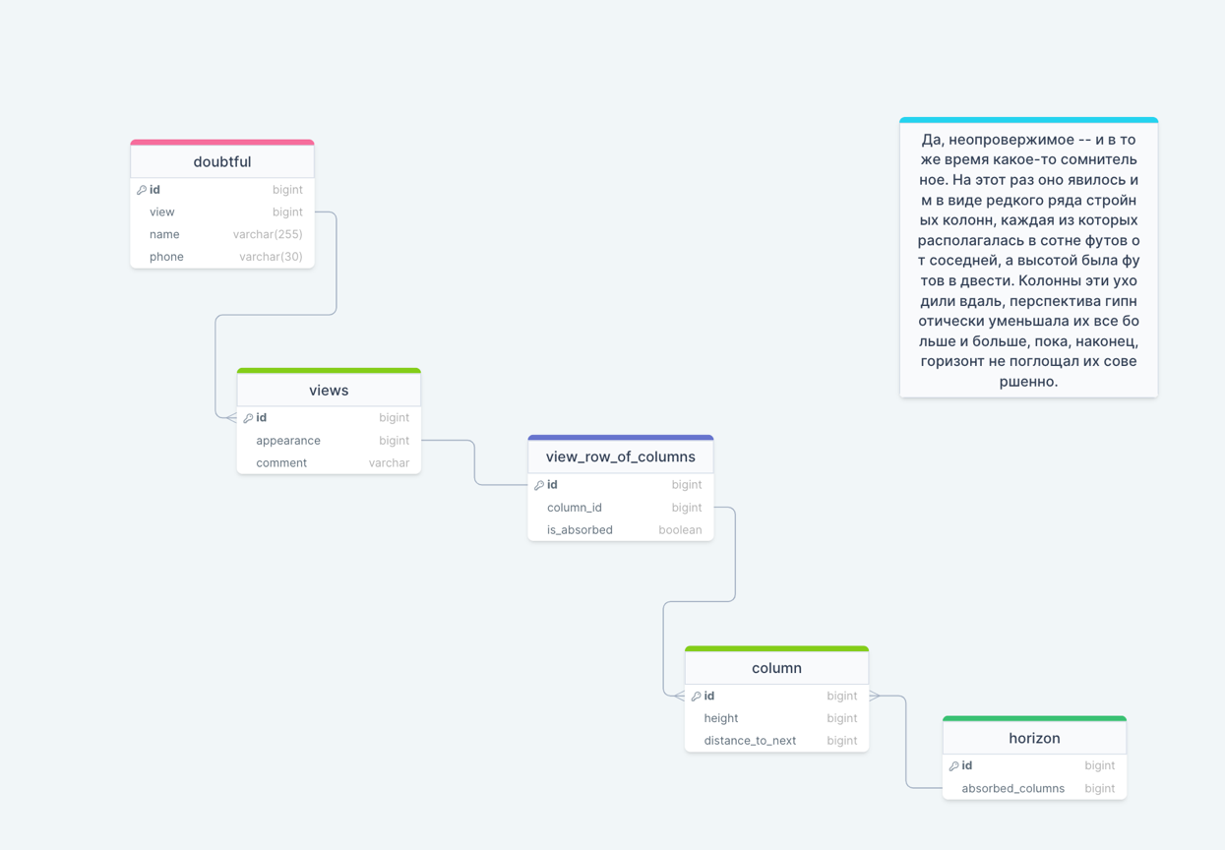

Инфологическая модель

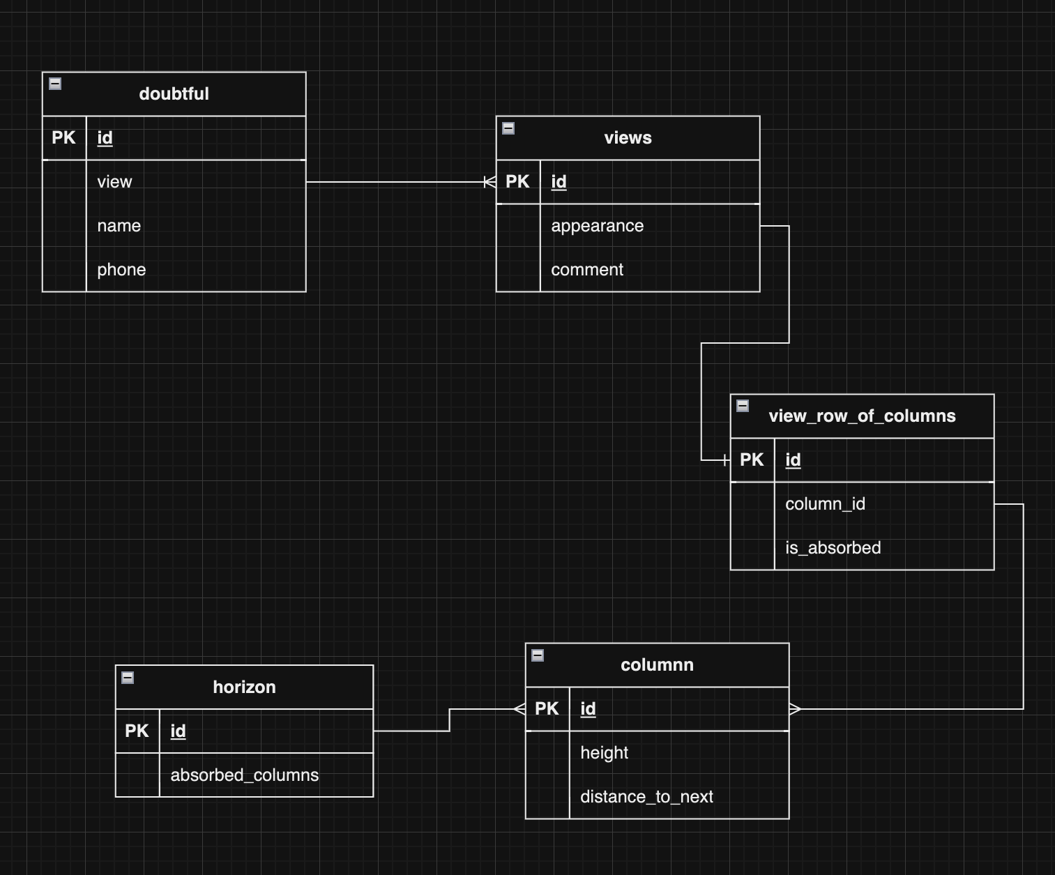

Apper -

Скрипт

DROP TABLE IF EXISTS columnn cascade;

DROP TABLE IF EXISTS horizon cascade;

DROP TABLE IF EXISTS view_row_of_columns cascade;

DROP TABLE IF EXISTS views cascade;

DROP TABLE IF EXISTS doubtful cascade;

CREATE TABLE columnn(

id SERIAL PRIMARY KEY,

height int,

distance_to_next int

);

CREATE TABLE horizon(

id SERIAL PRIMARY KEY,

absorbed_columns int references columnn(id)

);

CREATE TABLE view_row_of_columns(

id SERIAL PRIMARY KEY,

column_id int references columnn(ID),

is_absorbed boolean

);

CREATE TABLE views(

id SERIAL PRIMARY KEY,

appearance INT references view_row_of_columns(id),

comment varchar(255)

);

CREATE TABLE doubtful (

id SERIAL PRIMARY KEY,

view INT references views(id),

name varchar(255),

phone varchar(30)

);

INSERT INTO columnn (id,height,distance_to_next) VALUES

(DEFAULT, 234,242);

INSERT INTO horizon (id, absorbed_columns) VALUES

(DEFAULT,1);

INSERT INTO view_row_of_columns(id,column_id,is_absorbed) VALUES

(DEFAULT, 1, false);

INSERT INTO views (id,appearance,comment) VALUES

(DEFAULT,1,'gg');

INSERT INTO doubtful (id,view,name,phone) VALUES

(DEFAULT,1,'name','88005553535');

Вывод

Я впервые написал код на SQL, выделил сущности из предметной модели, в общих чертах узнал, что такое базы данных.